LAPORAN PRAKTIKUM PEMROGRAMAN WEB I MODUL 6



BOOSTRAP

**Oleh:**

**Muhammad Ryan Rizky Rahmadi NIM. 2210817310001**

**PROGRAM STUDI TEKNOLOGI INFORMASI FAKULTAS TEKNIK**

**UNIVERSITAS LAMBUNG MANGKURAT MEI 2023**

# LEMBAR PENGESAHAN

**LAPORAN PRAKTIKUM PEMROGRAMAN WEB I MODUL 6**

Laporan Praktikum Pemrograman Web I Modul 6: Bootsrap ini disusun sebagai syarat lulus mata kuliah Praktikum Pemrograman I. Laporan Praktikum ini dikerjakan oleh:

Nama Praktikan : Muhammad Ryan Rizky Rahmadi

NIM : 2210817310001

|  |  |
| --- | --- |
| Menyetujui, Asisten Praktikum  M. Andri Firdaus NIM. 2110817210010 | Mengetahui,  Dosen Penanggung Jawab Praktikum  Nurul Fathanah Mustamin, S.Pd., M.T. NIP. 19911025 201903 2 018 |

# DAFTAR ISI

LEMBAR PENGESAHAN 2

DAFTAR ISI 3

DAFTAR GAMBAR 5

DAFTAR TABEL 6

SOAL 1 1

A. Source Code 1

B. Output Program 2

C. Pembahasan 2

SOAL 2 4

A. Source Code 4

B. Output Program 5

C. Pembahasan 6

SOAL 3 7

A. Source Code 7

B. OutputProgram 8

C. Pembahasan 8

SOAL 4 10

A. Source Code 10

B. Output Program 11

C. Pembahasan 11

SOAL 5 12

A. Source Code 12

B. Output Program 13

C. Pembahasan 13

SOAL 6 14

A. Source Code 14

B. Output Program 15

C. Pembahasan 15

SOAL 7 16

A. Source Code 16

B. Output Program 17

C. Pembahasan 17

SOAL 8 20

A. Source Code 20

B. Output Program 21

C. Pembahasan 23

SOAL 9 25

A. Source Code 25

B. Output Program 26

C. Pembahasan 27

SOAL 10 29

A. Source Code 29

B. Output Program 30

C. Pembahasan 30

SOAL 11 32

A. Source Code 32

B. Output Program 33

C. Pembahasan 33

TAUTAN GIT 35

# DAFTAR GAMBAR

Gambar 1.1 Source Code Modul 5 1

Gambar 2.1 Screenshoot Output Soal 1 2

Gambar 3.2 Source Code Modul 5 4

Gambar 4.2 Screenshoot Output Soal 2 Bagian 1 5

Gambar 5.2 Screenshoot Output Soal 2 Bagian 2 6

Gambar 6.3 Source Code Modul 5 7

Gambar 7.3 Screenshoot Output Soal 31 8

Gambar 8.4 Suorce Code Modul5 10

Gambar 9.4 Screenshoot Output Soal 4 11

Gambar 10.5 Source Code Modul 5 12

Gambar 11.5 Screenshoot Output Soal 5 13

Gambar 12.6 Source Code Modul 5 14

Gambar 13.6 Screenshoot Output Soal 6 15

Gambar 14.7 Source Code Modul 5 16

Gambar 15.7 Screenshoot Output Soal 7 17

Gambar 16.8 Source Code Modul 5 20

Gambar 17.8 Screenshoot Output Soal 8 Bagian 1 21

Gambar 18.8 Screenshoot Output Soal 8 Bagian 22

Gambar 19.8 Screenshoot Output Soal 8 Bagian 22

Gambar 20.9 Source Code Modul 5 25

Gambar 21.9 Screenshoot Output Soal 9 Bagian 1 26

Gambar 22.9 Screenshoot Output Soal 9 Bagian 2 27

Gambar 23.10 Source Code Modul 5 29

Gambar 24.10 Screenshoot Output Soal 10 30

Gambar 25.11 Source Code Modul 5 32

Gambar 26.11 Screenshoot Ouput Soal 11 33

# DAFTAR TABEL

Tabel 1.1 Source Code Soal 1 2

Tabel 2.2 Source Code Soal 2 5

Tabel 3.3 Source Code Soal 3 8

Tabel 4.4 Source Code Soal 4 11

Tabel 5.5 Source Code Soal 5 13

Tabel 6.6 Source Code Soal 6 14

Tabel 7.7 Source Code Soal 7 17

Tabel 8.8 Source Code Soal 8 21

Tabel 9.9 Source Code Soal 9 26

Tabel 10.10 Source Code Soal 10 30

Tabel 11.11 Source Code Soal 11 33

# SOAL 1

Soal Praktikum:

Buatlah sebuah website berdasarkan desain berikut semirip mungkin dengan menggunakan framework Bootstrap. Simpan dengan nama_nim

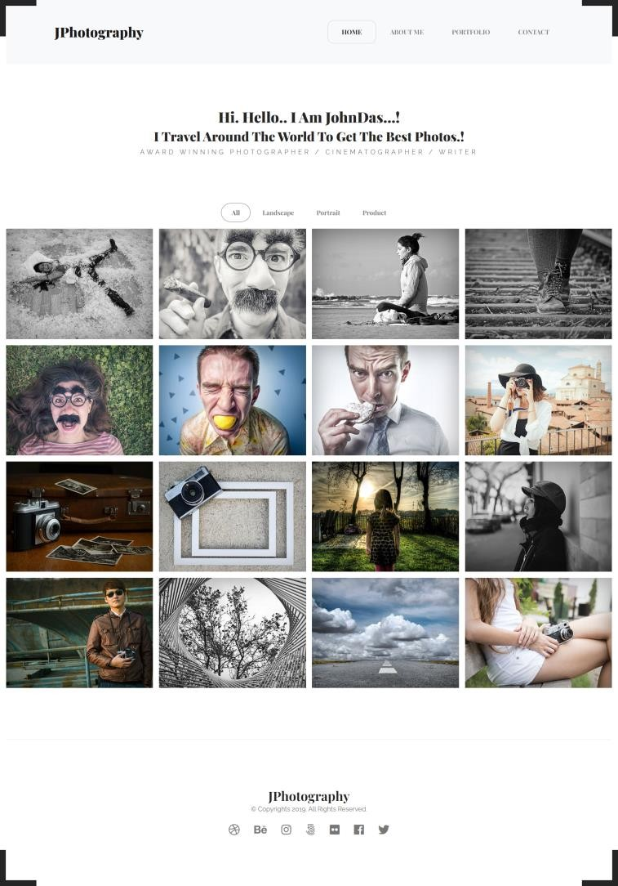

Gambar 1.1 Framework Bootsrap

## Source Code

|  |  |
| --- | --- |
| 1  2  3  4  5  6  7  8  9  10  11  12  13  14  15  16  17  18  19  20  21  22  23  24  25  26  27  28  29  30  31  32  33  34  35  36  37  38  39  40  41  42  43  44  45  46  47  48  49  50  51  52  53  54  55  56  57  58  59  60  61  62  63  64  65  66  67  68  69  70  71  72  73  74  75  76  77  78  79  80  81  82  83  84  85  86  87  88  89  90  91  92  93  94  95  96  97  98  99  100  101  102  103  104  105  106  107  108  109  110  111  112  113  114  115  116  117  118  119  120  121  122  123  124  125  126  127  128  129  130  131  132  133  134  135  136  137  138  139  140  141 | <!DOCTYPE html>  <html lang="en">  <head>  <meta charset="UTF-8">  <meta http-equiv="X-UA-Compatible" content="IE=edge">  <meta name="viewport" content="width=device-width, initial-scale=1.0">  <title>Document</title>  <link rel="stylesheet" href=" https://cdn.jsdelivr.net/npm/bootstrap@5.3.0-alpha3/dist/css/bootstrap.min.css">  <style>  *, body {  list-style: none;  text-decoration: none;  box-sizing: border-box;  }  .header {  height: 90px;  }  .logo {  font-weight: 700;  }  .list{  text-decoration: none;  font-weight: 600;  }  h2 {  font-weight: 700;  }  .desc {  font-weight: 400;  letter-spacing: 3px;  color: #666;  }  p {  font-weight: 400;  color: #666;  }  .active1 {  border: solid 1px black;  border-radius: 8px;  }  .carousel {  height: 55vh;  }  .active2 {  border: solid 1px black;  border-radius: 20px;  }  .bottom {  height: 350px;  }  .borders div {  z-index: 9999;  pointer-events: none;  background-color: transparent;  border-color: #252525;  border-style: solid;  height: 90px;  position: fixed;  width: 90px;  }  .brTR {  border-width: 15px 15px 0 0;  right: 0;  top: 0;  }  .brTL {  border-width: 15px 0 0 15px;  top: 0;  left: 0;  }  .brBL {  border-width: 0 0 15px 15px;  bottom: 0;  left: 0;  }  .brBR {  border-width: 0 15px 15px 0;  bottom: 0;  right: 0;  }  .icon {  color: #666;  font-size: 1.7rem;  }  </style>  <link rel="stylesheet" href="https://cdnjs.cloudflare.com/ajax/libs/font-awesome/6.4.0/css/all.min.css" integrity="sha512-iecdLmaskl7CVkqkXNQ/ZH/XLlvWZOJyj7Yy7tcenmpD1ypASozpmT/E0iPtmFIB46ZmdtAc9eNBvH0H/ZpiBw==" crossorigin="anonymous" referrerpolicy="no-referrer" />  </head>  <body>  <div class="row header" style="background-color: #F8F9FB;">  <div class="col-4 d-flex justify-content-center align-items-center">  <h1 class="text-center logo">Logo</h1>  </div>  <div class="col-2"></div>  <div class="col-6 d-flex align-items-center justify-content-center">  <nav>  <ul class="d-flex mt-3">  <li><a class="px-4 py-2 list text-dark active1" href="">HOME</a></li>  <li><a class="px-4 py-2 list text-dark" href="">ABOUT ME</a></li>  <li><a class="px-4 py-2 list text-dark" href="">PORTFOLIO</a></li>  <li><a class="px-4 py-2 list text-dark" href="">CONTACT</a></li>  </ul>  </nav>  </div>  </div>  <div class="row carousel">  <div class="col d-flex flex-column justify-content-center align-items-center">  <h2>Hi. Hello.. I Am JohnDas...!</h2>  <h2>I Travel Around The World To Get The Best Photos..!</h2>  <p class="desc" >AWARD WINNING PHOTOGRAPHER / CINEMATOGRAPHER / WRITER</p>  </div>  </div>  <section class="borders">  <div class="brTR">  </div>  <div class="brTL">  </div>  <div class="brBL">  </div>  <div class="brBR">  </div>  </section>  <div class="row container-fluid">  <div class="col d-flex align-items-center justify-content-center">  <ul class="d-flex mt-3">  <li><a class="px-4 py-2 list text-dark active2" href="">All</a></li>  <li><a class="px-4 py-2 list text-dark" href="">Landscape</a></li>  <li><a class="px-4 py-2 list text-dark" href="">Potrait</a></li>  <li><a class="px-4 py-2 list text-dark" href="">Product</a></li>  </ul>  </div>  </div>  <div class="row d-flex align-items-center justify-content-center mb-4">  <div class="col d-flex align-items-center justify-content-center">  <div class="row">  <div class="col-3"><img src="OREN.jpg" alt=""></div>  <div class="col-3"><img src="OREN.jpg" alt=""></div>  <div class="col-3"><img src="OREN.jpg" alt=""></div>  <div class="col-3"><img src="OREN.jpg" alt=""></div>  </div>  </div>  </div>  <div class="row d-flex align-items-center justify-content-center mb-4">  <div class="col d-flex align-items-center justify-content-center">  <div class="row">  <div class="col-3"><img src="OREN.jpg" alt=""></div>  <div class="col-3"><img src="OREN.jpg" alt=""></div>  <div class="col-3"><img src="OREN.jpg" alt=""></div>  <div class="col-3"><img src="OREN.jpg" alt=""></div>  </div>  </div>  </div>  <div class="row d-flex align-items-center justify-content-center mb-4">  <div class="col d-flex align-items-center justify-content-center">  <div class="row">  <div class="col-3"><img src="OREN.jpg" alt=""></div>  <div class="col-3"><img src="OREN.jpg" alt=""></div>  <div class="col-3"><img src="OREN.jpg" alt=""></div>  <div class="col-3"><img src="OREN.jpg" alt=""></div>  </div>  </div>  </div>  <div class="row d-flex align-items-center justify-content-center mb-4">  <div class="col d-flex align-items-center justify-content-center">  <div class="row">  <div class="col-3"><img src="OREN.jpg" alt=""></div>  <div class="col-3"><img src="OREN.jpg" alt=""></div>  <div class="col-3"><img src="OREN.jpg" alt=""></div>  <div class="col-3"><img src="OREN.jpg" alt=""></div>  </div>  </div>  </div>  <div class="row bottom">  <div class="col d-flex flex-column align-items-center justify-content-center">  <h1 class="logo">LOGO</h1>  <p>&copy; Copyrights 2019 All Rights Reserved</p>  <div class="icon">  <i class="fa-brands fa-dribbble pe-5"></i>  <i class="fa-brands fa-behance pe-5"></i>  <i class="fa-brands fa-instagram pe-5"></i>  <i class="fa-brands fa-500px pe-5"></i>  <i class="fa-brands fa-flickr pe-5"></i>  <i class="fa-brands fa-square-facebook pe-5"></i>  <i class="fa-brands fa-twitter pe-5"></i>  </div>  </div>  </div>  <script src="https://cdn.jsdelivr.net/npm/@popperjs/core@2.11.7/dist/umd/popper.min.js" integrity="sha384-zYPOMqeu1DAVkHiLqWBUTcbYfZ8osu1Nd6Z89ify25QV9guujx43ITvfi12/QExE" crossorigin="anonymous"></script>  <script src="https://cdn.jsdelivr.net/npm/bootstrap@5.3.0-alpha3/dist/js/bootstrap.min.js" integrity="sha384-Y4oOpwW3duJdCWv5ly8SCFYWqFDsfob/3GkgExXKV4idmbt98QcxXYs9UoXAB7BZ" crossorigin="anonymous"></script>  </body>  </html> |

Tabel 1.1 Source Code Soal 1

## Output Program

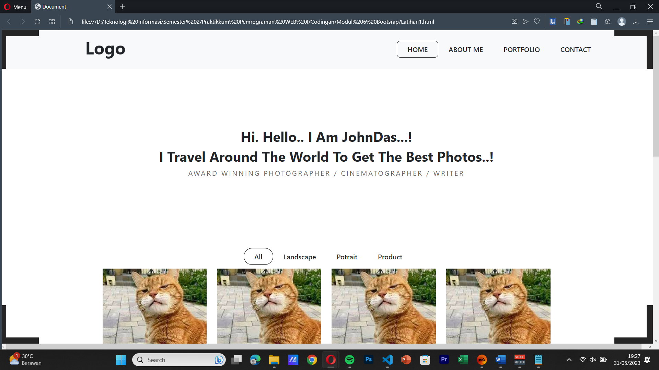

Gambar 2.2 Screenshoot Output Soal 1

## Pembahasan

* + Line 1 <!DOCTYPE html> adalah keterangan yang ditulis untuk memberitahu web brower tentang aturan penulisan dari dokumen yang sedang ditampilkan.
  + Line 2 dan 141: <html> dan </html> menyatakan pada browser bahwa dokumen web yang digunakan adalah HTML.
  + Line 3 dan 12 <head> dan </head> merupakan kepala dari dokumen HTML.
  + Line 4, 5, dan 6 <meta> dan </meta> berfungsi sebagai pemberi informasi metadata dari sebuah halaman web.
  + Line 7 < title> merupakan judul dari dokumen HTML yang di tampilkan pada jendela browser
  + Line 8 dan 11 <link> elemen dalam dokumen HTML yang menautkan ke bagian lain dari dokumen itu atau ke dokumen lain yang berhubungan.
  + Line 9 dan 10 <style> dan </style> digunakan untuk menyisipkan kode style atau CSS ke dalam sebuah dokumen web.
  + Line 13 dan 140: <body> dan </body> menampilkan isi dokumen HTML.
  + Line 14-17, 31-34, 38-51, 61-124, dan 134-136 <div> wadah umum atau penampung untuk konten pada website. Penggunaan div ditujukan untuk memudahkan aplikasi bergaya dengan CSS dan memperlakukan secara khusus yang nantinya dapat diberi Class, ID, Title, dan sebagainya.
  + Line 40 dan 49 <section> element digunakan untuk mengelompokkan konten/dokumen menjadi beberapa bagian berdasarkan tema